Espaço HUB
Arte, Cultura, Tecnologia e Sustentabilidade

Um lugar para criar, para fazer, para aprender, para inovar, para empreender!
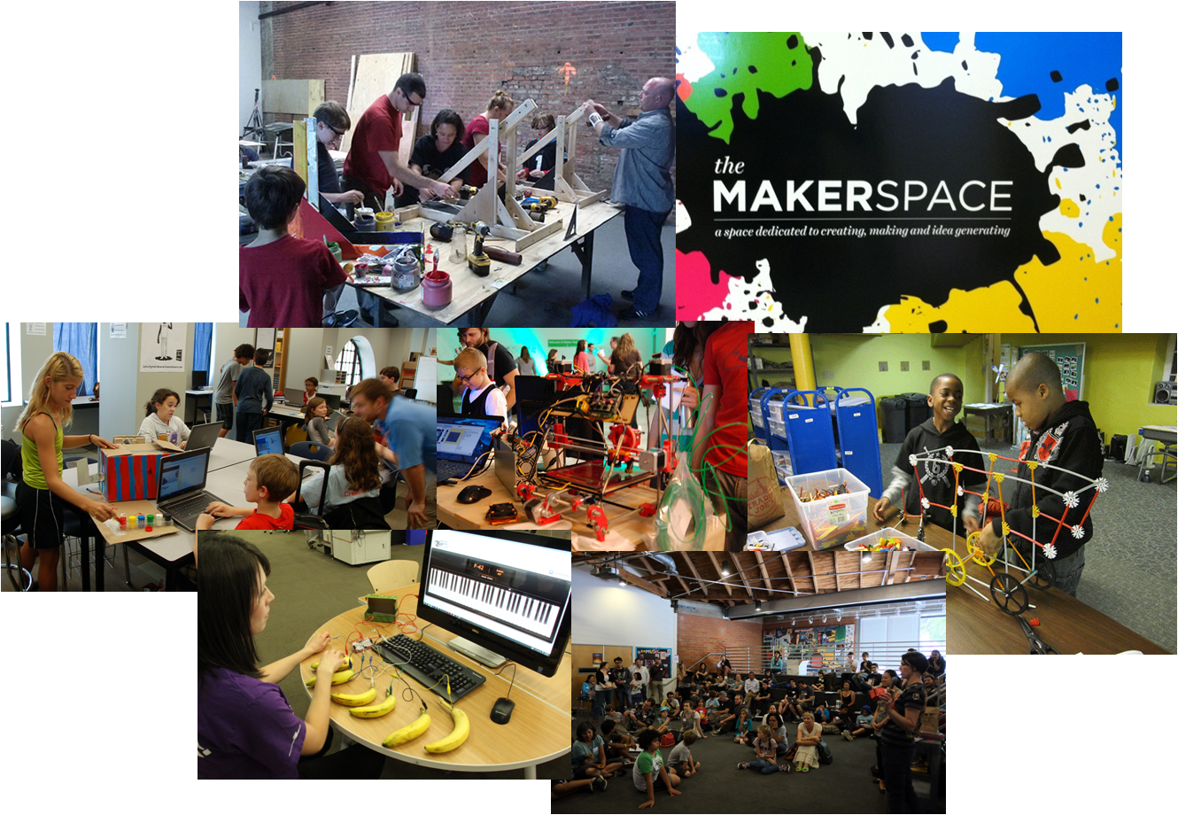

[Inserir uma capa bem legal no lugar desta]

>>>>>>>>>>>>>>>>>>>>>>>>>>>>>>>>>>>>>>>>>>>>>>>>>>>>>>>>>>
CONTROLE DE VERSÕES E COMENTÁRIOS

Versão 1.1

OBS:

Seria interessante conseguir assinaturas não só no calango, mas também nos outros coletivos indicados no processo anterior.

Acho que para dar consistência à demanda precisamos de pelo menos umas 100 assinaturas.

Espaço HUB
Arte, Cultura, Tecnologia e Sustentabilidade

Um lugar para criar
Um lugar para aprender
Um lugar para fazer
Um lugar para inovar
Um lugar para empreender

Objetivo:

Disponibilizar um espaço público para atividades criativas e colaborativas nas áreas de arte, cultura, tecnologia e sustentabilidade.

Justificativa:

Nos dias de hoje as formas tradicionais de organização das atividades sociais já não permitem mais as pessoas e coletivos a total expressão de suas potencialidades.

A telefonia celular e a internet sem fio, associadas as plataformas de redes sociais permite a comunicação, troca de idéias e coordenação entre as pessoas de uma forma sem precedentes. Para atuar em conjunto, provocando efeitos sociais, econômicos e ambientais, as pessoas já não precisam mais estar ligadas à instituições como empresas, associações ou outras organizações.

Novas tecnologias de fabricação, como as impressoras 3D e outras ferramentas controladas por computador permitem que a transição entre uma idéia e um produto final ocorra em horas ao invés de meses, o que já está provocando profundas mudanças na forma como serviços e bens são ofertados à sociedade. Também são vastas as novas oportunidades de criação artística propiciadas por estas novas tecnologias. Entender e participar destas mudanças é fundamental para que os indivíduos possam exercer plenamente a cidadania no século XXI.

O grande risco para uma sociedade é se tornar uma mera consumidora de “caixas pretas”, artefatos tecnológicos produzidos por outros, sem os conhecimentos e os meios para explorar o imenso potencial representado por estas tecnologias.

Neste cenário, estão surgindo mundo afora espaços abertos ao público destinados á promover a apropriação do conhecimento, experimentação, inovação e criatividade utilizando tecnologias emergentes.

Com denominações variadas, mas com características semelhantes, estes espaços permitem o encontro, a interação, a colaboração e construção coletiva de …….

Público alvo

Público em geral interessado em atividades criativas
Estudantes do ensino básico, médio e universitário

Atividades típicas propostas para o espaço hub:

> Aulas de eletrônica e programação de computadores
> Oficinas de musica com instrumentos alternativos
> desenvolvimento colaborativo de tecnologias livres
> Desenvolvimento de projetos colaborativos para temas ambientais
> Palestras sobre temas relacionados à arte, cultura, tecnologia e sustentabilidade

Porque um espaço público?

blablablablablablablabla……………

Porque no parque da cidade?

Um espaço democrático precisa ser acessível

> Local central e acessível
> Local já conhecido pela maioria dos habitantes do DF

Já existem outros espaços públicos como este?

Espaço da câmara dos deputados

Algum outro exemplo no Brasil?

http://www.epl.ca/makerspace

http://www.missoulapubliclibrary.org/makerspace

http://westportlibrary.org/services/maker-space

[Vários exemplos ligados à bibliotecas públicas nos EUA…]

O que é preciso em um espaço como este?

Uma sala de pelo menos 120m2 [chute] , com mesas e cadeiras
Um banheiro público nas proximidades
Acesso Público à internet
Segurança patrimonial
Algumas regras de uso

E só!

Naturalmente, mais itens e equipamentos podem ser incluídos, mas não é prudente ou desejável começar um espaço como este com muita estrutura. Quando o espaço estiver sendo frequentado regularmente, demandas de adequação e/ou ampliação naturalmente surgirão dos usuários.

Qual o custo para o GDF?

Custo adicional mínimo, se forem utilizas estruturas e serviços já disponíveis.

>>>>>>>>>>>>>>>>>>>>>>>>>>>>>>>>>>>>>>>>>>>>>>>>>>>>>>>>>>>>
XXXXXXXXXXXXXXXXXXXXXXXXXXXXXXXXXXXXXXXXXXXXXXXXXXXXXXXXXXXXX
>>>>>>>>>>>>>>>>>>>>>>>>>>>>>>>>>>>>>>>>>>>>>>>>>>>>>>>>>>>>>>

What is a Makerspace? Creativity in the Library

Submitted by Caitlin A. Bagley on December 20, 2012 - 11:06am
Editor's Note: This is the first in a series of posts by Caitlin A. Bagley. Learn about the makerspace at Carnegie Public Library (Pittsburgh) in our free webinar Monday, January 7, 2013 at 2:00 p.m. Eastern. Register.
I first heard of makerspaces when, as I sat in my office, a colleague called me over to see if I wanted to join a webinar on makerspaces. Listening over her shoulder, I heard phrases like DIY, and tools kept popping up. Not the usual web-based tools talked about in webinars, physical tools... y’know, wrenches and pliers? Real tools. I’ve always seen libraries as community centers for people to gather and work together, but this? It stretched my imagination.
When most people think of libraries, they naturally think books. Anyone working in a library today, however, knows that we are so much more than just books. Libraries are places of community engagement. Recently many libraries have begun to develop spaces for design and activities that both teach and empower patrons. The learning in these spaces varies wildly--from home bicycle repair, to using 3D printers, to building model airplanes. Fittingly, they are called makerspaces.
Makerspaces have evolved from hackerspaces and Maker Faires. Defining a makerspace can be somewhat difficult due to the differences among spaces and activities, but the emphasis is on creating with technology. STEM education (science, technologly, engineering, math) has been quick to embrace these spaces and technologies, but it is important to stress that makerspaces are not for STEM activities only. Jeff Sturges of Detroit’s Mt. Elliott Makerspace said in ALA TechSource’s December 3 makerspace webinar, “Beyond engineering and STEM, this is about creating creative people.” He’s absolutely right. The maker movement in libraries is about teaching our patrons to think for themselves, to think creatively, and to look for do-it-yourself solutions before running off to the store. In short, a makerspace is a place where people come together to create with technology.
So who uses makerspaces? Anyone! Already libraries of all types have found a way to create makerspaces. Most of these early makerspaces are in public libraries, each with a different focus, some working only with children, and others with adults. Academic libraries also are developing makerspaces, as are school libraries. Early experiences show that the potential users of makerspaces are not limited to a specific demographic. If you have patrons and you’re looking for a unique method of outreach, a makerspace might be the course for you.
Odds are high that you’re a maker yourself. When I think of skills I taught myself or learned growing up, they align well with what many makerspaces are doing today. Didn’t my mother teach me how to knit? Didn’t my father teach me to fix a flat tire? Didn’t I spend hours as a teenager teaching myself HTML to build my first Web pages and blogs? Makerspaces are about encouraging our patrons to take initiative and to learn and create. When those patrons walk out our doors, they will know about a project, yes, but they will know also that they are capable of doing more and that the library will help them accomplish it.
The use of library services has blossomed during this economic downshift, and I think that makerspaces are a reflection of the times. Here we have people coming together as a community to fix things, creatively and cheaply, and to continue to maintain and create, including those who lack individual purchasing power. This is true library form: accepting and helping everyone, together, as a community.
In the next several months, I will be collecting stories about our library makerspaces for a book to to be published by ALA and LITA. As I explore and learn, I will write occasional posts to the blog. Do you have a makerspace in the works?

